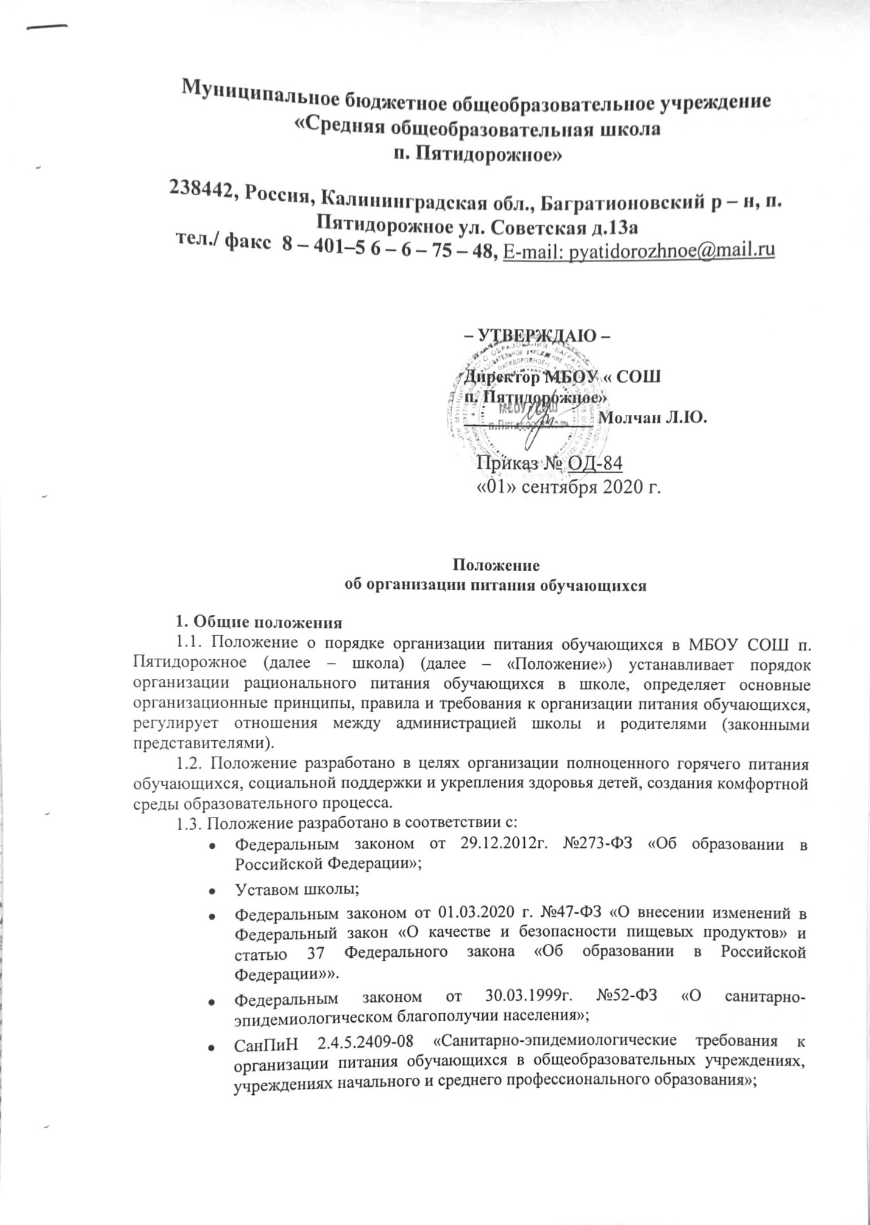
Муниципальное бюджетное общеобразовательное учреждение
«Средняя общеобразовательная школа

п. Пятидорожное»

238442, Россия, Калининградская обл., Багратионовский р – н, п. Пятидорожное ул. Советская д.13а
тел./ факс 8 – 401–5 6 – 6 – 75 – 48, E-mail: pyatidorozhnoe@mail.ru

– УТВЕРЖДАЮ –

Директор МБОУ « СОШ
п. Пятидорожное»
_______________ Молчан Л.Ю.

Приказ № ОД-84
«01» сентября 2020 г.

Положение
об организации питания обучающихся

1. Общие положения
1.1. Положение о порядке организации питания обучающихся в МБОУ СОШ п. Пятидорожное (далее – школа) (далее – «Положение») устанавливает порядок организации рационального питания обучающихся в школе, определяет основные организационные принципы, правила и требования к организации питания обучающихся, регулирует отношения между администрацией школы и родителями (законными представителями).
1.2. Положение разработано в целях организации полноценного горячего питания обучающихся, социальной поддержки и укрепления здоровья детей, создания комфортной среды образовательного процесса.
1.3. Положение разработано в соответствии с:
- Федеральным законом от 29.12.2012г. №273-ФЗ «Об образовании в Российской Федерации»;
- Уставом школы;
- Федеральным законом от 01.03.2020 г. №47-ФЗ «О внесении изменений в Федеральный закон «О качеств1е и безопасности пищевых продуктов» и статью 37 Федерального закона «Об образовании в Российской Федерации»».
- Федеральным законом от 30.03.1999г. №52-ФЗ «О санитарно-эпидемиологическом благополучии населения»;
- СанПиН 2.4.5.2409-08 «Санитарно-эпидемиологические требования к организации питания обучающихся в общеобразовательных учреждениях, учреждениях начального и среднего профессионального образования»;
- Постановлением Правительства Калининградской области от 25.12.2013г. № 1002 «Об обеспечении питанием обучающихся за счет средств областного бюджета» (с изменениями от 31.08.2020 г.)

1.4. Действие настоящего Положения распространяется на всех обучающихся в школе.
1.5. Настоящее Положение является локальным нормативным актом, регламентирующим деятельность школы по вопросам питания, утверждается приказом директора школы.
1.6. Положение принимается на неопределенный срок. Изменения и дополнения к Положению принимаются в порядке, предусмотренном п.1.5. настоящего Положения.
1.7. После принятия Положения (или изменений и дополнений отдельных пунктов, разделов) в новой редакции предыдущая редакция автоматически утрачивает силу.
2. Основные цели и задачи
2.1. Основными целями и задачами при организации питания обучающихся являются:
• обеспечение обучающихся питанием, соответствующим возрастным физиологическим потребностям в пищевых веществах и энергии, принципам рационального и сбалансированного питания;
• гарантированное качество и безопасность питания и пищевых продуктов, используемых для приготовления блюд;
• предупреждение (профилактика) среди обучающихся инфекционных и неинфекционных заболеваний, связанных с фактором питания;
• пропаганда принципов полноценного и здорового питания;
• социальная поддержка обучающихся из социально незащищенных, малообеспеченных семей и семей, попавших в трудные жизненные ситуации;
• модернизация школьных пищеблоков в соответствии с требованиями санитарных норм и правил, современных технологий;
• использование бюджетных средств, выделяемых на организацию питания, в соответствии с требованиями действующего законодательства.
3. Общие принципы организации питания обучающихся
3.1. Организация питания обучающихся является отдельным обязательным направлением деятельности школы.
3.2. Для организации питания обучающихся используются специальные помещения (пищеблок), соответствующие требованиям санитарно- гигиенических норм и правил по следующим направлениям:
• соответствие числа посадочных мест столовой установленным нормам;
• обеспеченность технологическим оборудованием, техническое состояние которого соответствует установленным требованиям;
• наличие пищеблока, подсобных помещений для хранения продуктов;
• обеспеченность кухонной и столовой посудой, столовыми приборами в необходимом количестве и в соответствии с требованиями СанПиН;
• наличие вытяжного оборудования, его работоспособность;
• соответствие требованиям действующих санитарных норм и правил в РФ.
3.3. В пищеблоке постоянно должны находиться:
• журнал бракеража пищевых продуктов и продовольственного сырья;
• журнал бракеража готовой кулинарной продукции, журнал здоровья;
• журнал проведения витаминизации третьих и сладких блюд;
• журнал учета температурного режима холодильного оборудования;
• ведомость контроля рациона питания (формы учетной документации пищеблока – приложение №10 к СанПиН 2.4.5.2409-08);
3.10. Обслуживание горячим питанием обучающихся осуществляется организатором питания, который имеет свой штат поваров, имеющих соответствующую профессиональную квалификацию, прошедшими предварительный (при поступлении на работу) и периодический медицинские осмотры в установленном порядке, имеющими личную медицинскую книжку установленного образца.
3.11. Поставку пищевых продуктов и продовольственного сырья для организации питания в школе осуществляет организатор питания.
3.12. Гигиенические показатели пищевой ценности продовольственного сырья и пищевых продуктов, используемых в питании обучающихся, должны соответствовать СанПиН 2.4.5.2409-08.
3.13. Медико-биологическая и гигиеническая оценка рационов питания (примерных меню), разрабатываемых школьной столовой, выдача санитарно- эпидемиологических заключений о соответствии типовых рационов питания (примерных меню) санитарным правилам и возрастным нормам физиологической потребности детей и подростков в пищевых веществах и энергии, плановый контроль организации питания, контроль качества поступающего сырья и готовой продукции, реализуемых в школе, осуществляется органами Роспотребнадзора.
3.14. Директор школы является ответственным лицом за организацию и полноту охвата обучающихся горячим питанием.
3.15. Приказом директора школы из числа административных или педагогических работников назначается лицо, ответственное за полноту охвата обучающихся питанием и организацию питания на текущий учебный год.
4. Порядок организации питания обучающихся в школе
4.1. Питание обучающихся в школе организуется на платной и бесплатной основе.
4.2. Обеспечение питанием обучающихся за счет бюджетных ассигнований федерального бюджета, бюджета Калининградской области, местных бюджетов и иных источников финансирования, предусмотренных законодательством Российской федерации, осуществляется в соответствии с Федеральным законом от 01.03.2020 г. №47-ФЗ «О внесении изменений в Федеральный закон «О качестве и безопасности пищевых продуктов» и статью 37 Федерального закона «Об образовании в Российской Федерации»» и Постановлением Правительства Калининградской области от 25.12.2013г № 1002 (с изменениями от 31.08.2020 г.) для следующих категорий обучающихся 1-11 классов:
- обучающихся по программам начального общего образования
- обучающихся с ограниченными возможностями здоровья (обеспечиваются двухразовым питанием);
- обучающихся с ограниченными возможностями здоровья, получающих образование на дому (обеспечиваются сухим пайком).
- детей-сирот, детей, оставшихся без попечения родителей;
- обучающихся, находящихся в трудной жизненной ситуации, в т.ч: дети-инвалиды, инвалиды; дети из семей беженцев и вынужденных переселенцев; дети, жизнедеятельность которых нарушена в результате сложившихся обстоятельств и которые не могут преодолеть данные обстоятельства самостоятельно;
- детей, находящихся в социально опасном положении (находящихся в состоянии конфликта с семьей, в неблагополучных семьях);
- детей, проживающих в малоимущих семьях.
4.3. Ежедневные меню рационов питания согласовываются директором школы, меню с указанием сведений об объемах блюд и наименований кулинарных изделий вывешиваются в обеденном зале.
4.4. Столовая школы осуществляет производственную деятельность в режиме пятидневной учебной недели.
4.5. Отпуск горячего питания обучающимся организуется по классам (группам) на переменах продолжительностью не менее 10 и не более 20 минут, в соответствии с режимом учебных занятий.
4.6. Ответственный дежурный по столовой обеспечивает сопровождение обучающихся классными руководителями, педагогами в помещение столовой. Сопровождающие классные руководители, педагоги обеспечивают соблюдение режима посещения столовой, общественный порядок и содействуют работникам столовой в организации питания, контролируют личную гигиену обучающихся перед едой.
4.7. Организация обслуживания обучающихся горячим питанием осуществляется путем предварительного накрытия столов и самообслуживания.
4.8. Проверку качества пищевых продуктов и продовольственного сырья, готовой кулинарной продукции, соблюдение рецептур и технологических режимов осуществляет бракеражная комиссия. Состав комиссии на текущий учебный год утверждается приказом директора школы. Результаты проверок заносятся в бракеражные журналы.
4.9. Ответственное лицо за организацию горячего питания в школе:
• проверяет ассортимент поступающих продуктов питания, меню;
• своевременно, совместно с ответственным лицом за оборот денежных средств на питание, производит замену отсутствующих обучающихся, получающих бесплатное питание;
• совместно с ответственным за питанием осуществляет контроль соблюдения графика отпуска питания обучающимся, предварительного накрытия столов;
• принимает меры по обеспечению соблюдения санитарно-гигиенического режима;
• осуществляет контроль количества фактически отпущенных завтраков и обедов и отражает показатель в ежемесячном табеле.
5. Контроль организации школьного питания
5.1. Контроль организации питания, соблюдения санитарно- эпидемиологических норм и правил, качества поступающего сырья и готовой продукции, реализуемых в школе, осуществляется органами Роспотребнадзора.
5.2. Контроль целевого использования, учета поступления и расходования денежных и материальных средств осуществляет бухгалтерия школы.
5.3. Текущий контроль организации питания школьников в школе осуществляют ответственные за организацию питания, специально создаваемая комиссия по контролю организации питания.
5.4. Состав комиссии по контролю организации питания в школе утверждается директором школы в начале каждого учебного года.
6. Порядок обеспечения питанием обучающихся
6.1. Формирование списков обучающихся, подлежащих обеспечению питанием за счет средств областного бюджета, осуществляется муниципальной общеобразовательной организацией по состоянию на 01 сентября на основании заявления родителя (законного представителя) или обучающегося, достигшего возраста 18 лет, при наличии в муниципальной общеобразовательной организации документов, подтверждающих принадлежность к категории обучающихся, установленной частью 1 статьи 12 Закона Калининградской области «Об образовании в Калининградской области», подлежащих обеспечению бесплатным питанием:
- для обучающихся с ограниченными возможностями здоровья - справка из медицинской организации государственной системы здравоохранения Калининградской области о состоянии здоровья обучающегося - предоставляется родителями (законными представителями), или обучающимся, достигшим возраста 18 лет одновременно с подачей заявления;
- для детей-сирот, детей, оставшихся без попечения родителей, - справка органа опеки и попечительства, подтверждающая, что обучающийся относится к указанной категории - предоставляется законными представителями обучающегося одновременно с подачей заявления, а также сведения, подтверждающие статус малоимущей семьи законного представителя обучающегося, принявшего ребенка на воспитание в семью или под опеку (попечительство), представляемые в образовательную организацию органом социальной защиты населения по месту жительства обучающегося в соответствии с информационным взаимодействием органов местного самоуправления муниципальных образований Калининградской области и муниципальных общеобразовательных организаций Калининградской области;
- для обучающихся, находящихся в трудной жизненной ситуации, – протокол комиссии муниципальной общеобразовательной организации об отнесении обучающегося к категории обучающихся, находящихся в трудной жизненной ситуации, принятый в соответствии с порядком отнесения обучающихся в государственных образовательных организациях Калининградской области и муниципальных образовательных организациях к категории обучающихся, находящихся в трудной жизненной ситуации, для реализации ими права на предоставление им бесплатного питания.
6.2. Списки обучающихся, подлежащих обеспечению питанием за счет средств областного бюджета, утверждаются муниципальными общеобразовательными организациями в срок не позднее 10 сентября и направляются в государственное бюджетное учреждение «Региональный центр образования».
6.3. Обучающимся, подлежащим обеспечению бесплатным питанием, поступающим в образовательное учреждение ежегодно с 1 сентября, бесплатное питание предоставляется, начиная со дня, следующего за днем издания приказа по образовательной организации, но не позднее 10 дней со дня подачи заявления родителем.
Обучающимся, поступившим в образовательное учреждение в течение учебного года, в случае возникновения оснований для отнесения к категории находящихся в трудной жизненной ситуации бесплатное питание предоставляется начиная со дня, следующего за днем подачи заявления или за днем, в котором возникли основания для предоставления бесплатного питания.
6.4. Родители (законные представители) обучающегося или обучающиеся, достигшие возраста 18 лет, несут ответственность за своевременность и достоверность представляемых сведений, являющихся основанием для установления права на предоставление бесплатного питания.
7. Порядок представления заявлений и ходатайств
7.1. Документы, необходимые для отнесения обучающихся к категории находящихся в трудной жизненной ситуации:
1) заверенная в установленном действующим законодательством порядке копия справки, подтверждающей факт установления инвалидности, выдаваемой федеральными государственными учреждениями медико-социальной экспертизы, или заверенная в установленном действующим законодательством порядке копия выписки из акта освидетельствования гражданина, признанного инвалидом, выдаваемой федеральными государственными учреждениями медико-социальной экспертизы – для детей-инвалидов, инвалидов;
2) заверенная в установленном порядке копия удостоверения беженца (вынужденного переселенца) с указанием сведений о членах семьи, не достигших возраста 18 лет, признанных беженцами (вынужденными переселенцами) - для детей из семей беженцев и вынужденных переселенцев;
3) акт обследования жилищно-бытовых условий семьи обучающегося составляется социальным педагогом, классным руководителем и представителем органа опеки и попечительства, органа системы профилактики безнадзорности и правонарушений несовершеннолетних соответствующего муниципального образования Калининградской области – для детей, жизнедеятельность которых нарушена в результате сложившихся обстоятельств и которые не могут преодолеть данные обстоятельства самостоятельно, дети, находящиеся в социально опасном положении;
4) сведения, подтверждающие статус малоимущей семьи, представляемые в образовательную организацию органом социальной защиты населения по месту жительства обучающегося в соответствии с информационным взаимодействием органов местного самоуправления муниципальных образований Калининградской области и муниципальных общеобразовательных учреждений Калининградской области.
7.2. Школа направляет в орган социальной защиты список обучающихся в общеобразовательной организации в электронном виде.
7.3. При обращении родителей (законных представителей) указанных категорий несовершеннолетних или должностных лиц органов и учреждений системы профилактики безнадзорности и правонарушений несовершеннолетних в администрацию образовательного учреждения по вопросу отнесения обучающихся государственных образовательных организаций Калининградской области и муниципальных образовательных организаций к категории обучающихся, находящихся в трудной жизненной ситуации, для реализации ими права на предоставление бесплатного питания предоставляются следующие документы:
- заявление в письменном виде о предоставлении бесплатного питания;
- документ, подтверждающий принадлежность к одной из категорий обучающихся, находящихся в трудной жизненной ситуации (предоставляется один раз в течение учебного года одновременно с подачей заявления).
7.4. Решение об отнесении обучающегося к категории, находящихся в трудной жизненной ситуации принимается специально созданной комиссией образовательной организации.
7.5. В случае возникновения у комиссии спорных вопросов по отнесению (исключению) тех или иных обучающихся государственных образовательных организаций, муниципальных общеобразовательных организаций к категории обучающихся, находящихся в трудной жизненной ситуации, администрация образовательного учреждения направляет запрос в уполномоченные органы и на основании полученных разъяснений принимает решение об отнесении обучающегося к категории находящихся в трудной жизненной ситуации и включении его в списки обучающихся обеспечивающихся питанием за счет средств областного бюджета.

